Kiểm tra cuối kì : Kĩ Thuật Phần Mềm

Sinh viên Đỗ Thành Công

MSSV 1951040043

Lớp DV19

Phần 1 :

Câu 1 : 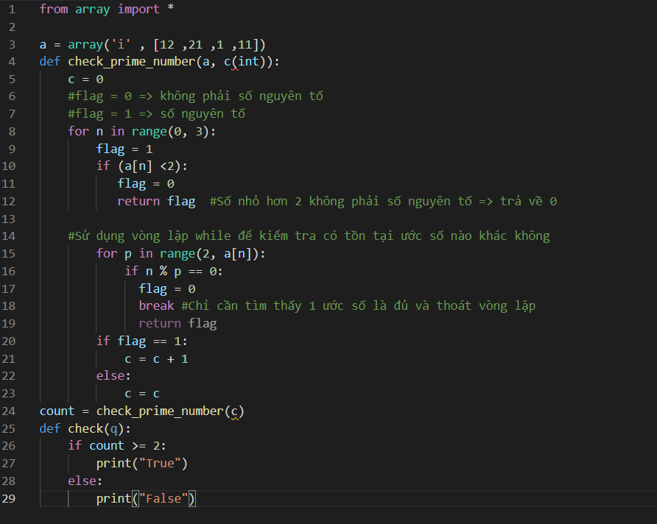

Phần 2 :

Câu 1 : 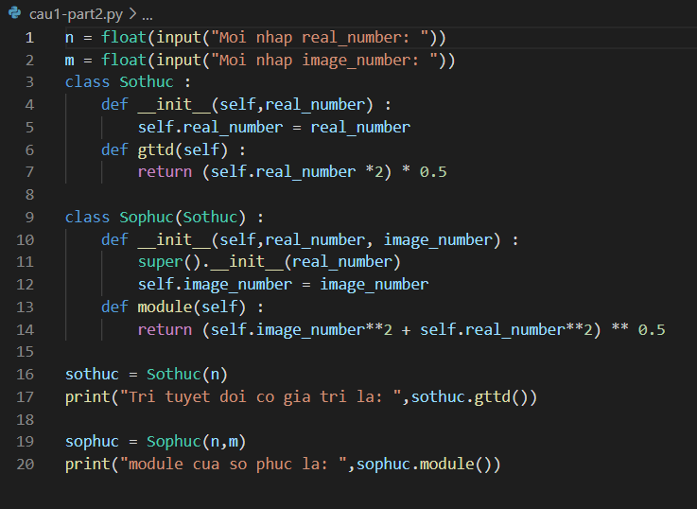

- Thực thi :

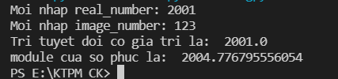

Câu 2 :

(1) Truy suất tổng hoa hồng (commission) cho mỗi thành phố (city) (1 điểm)

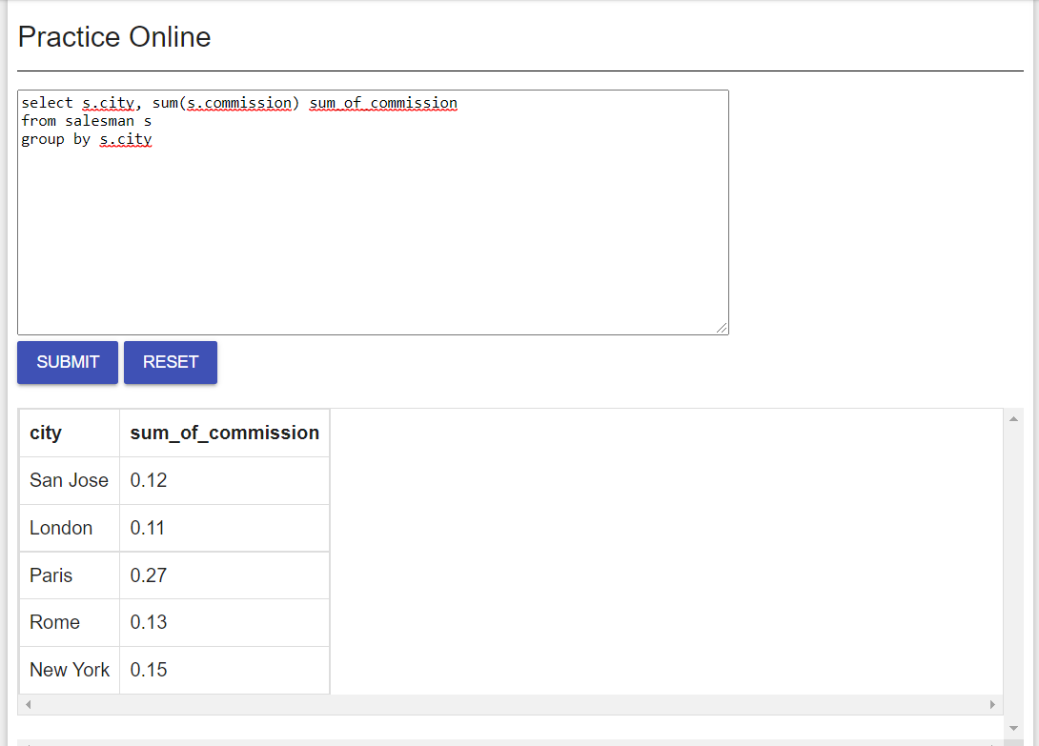

(2) - Truy suất tất cả khách hàng (customer) mà có người môi giới (sales_man) tương ứng có hoa hồng >0,12, sắp xếp theo hoa hồng (commission)

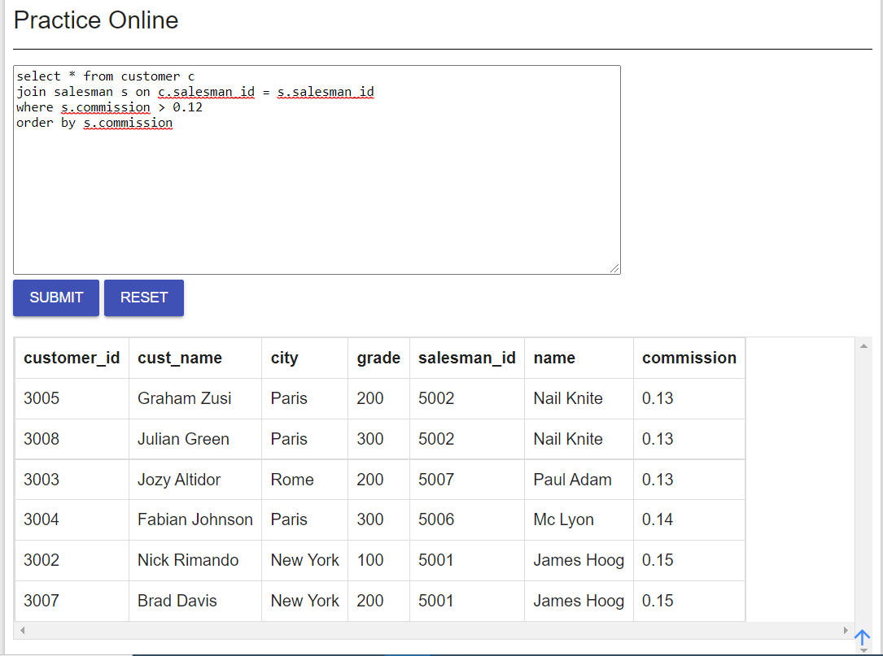

Code

Phần 1

Câu 1 :

from array import *

a = array('i' , [12 ,21 ,1 ,11])

def check_prime_number(a, c(int)):

c = 0

#flag = 0 => không phải số nguyên tố

#flag = 1 => số nguyên tố

for n in range(0, 3):

flag = 1

if (a[n] <2):

flag = 0

return flag #Số nhỏ hơn 2 không phải số nguyên tố => trả về 0

#Sử dụng vòng lặp while để kiểm tra có tồn tại ước số nào khác không

for p in range(2, a[n]):

if n % p == 0:

flag = 0

break #Chỉ cần tìm thấy 1 ước số là đủ và thoát vòng lặp

return flag

if flag == 1:

c = c + 1

else:

c = c

count = check_prime_number(c)

def check(q):

if count >= 2:

print("True")

else:

print("False")

Phần 2

Câu 1 n = float(input("Moi nhap real_number: "))

m = float(input("Moi nhap image_number: "))

class Sothuc :

def __init__(self,real_number) :

self.real_number = real_number

def gttd(self) :

return (self.real_number *2) * 0.5

class Sophuc(Sothuc) :

def __init__(self,real_number, image_number) :

super().__init__(real_number)

self.image_number = image_number

def module(self) :

return (self.image_number**2 + self.real_number**2) ** 0.5

sothuc = Sothuc(n)

print("Tri tuyet doi co gia tri la: ",sothuc.gttd())

sophuc = Sophuc(n,m)

print("module cua so phuc la: ",sophuc.module())

Phần 2

Câu 2

select s.city, sum(s.commission) sum_of_commission

from salesman s

group by s.city

select * from customer c

join salesman s on c.salesman_id = s.salesman_id

where s.commission > 0.12

order by s.commission